Тема: | Лабораторное занятие № 27  Проверка состояния осветительного устройства
Литература: | Южаков Б.Г. Ремонт и наладка устройств электроснабжения: учеб. Пособие. – М.: ФГБОУ «Учебно-методический центр по образованию на железнодорожном транспорте», 2016. – 567 с.  Режим доступа: http://umczdt.ru/books/41/39323/ - Загл. С экрана.  Стр.481-487
Задание: | Оформить отчет согласно содержания на листах формата А4 (рамка и основная надпись выполняются в соответствии с требованиями ГОСТ 2.301-68 и ГОСТ 2.104-68)
Обратная связь: | vk.com/id134665099
Срок выполнения: | 27.03

Цель работы: научиться ремонтировать электрические схемы электропроводки осветительных устройств.

Защитные средства, приборы, инструмент, приспособления и материалы: стенды с электропроводкой осветительных устройств, мегомметр на 1 кВ или универсальный; мультиметр; набор инструмента электромонтера, наждачная (стеклянная) бумага, указатель НН, изоляционная лента, изоляционная поливинилхлоридная трубка, обтирочный материал, диэлектрические коврики.

Содержание отчета:
- название и цель работы;
- принципиальная электрическая схема осветительной установки (рис. 27.1);
- отметить на схеме повреждения и дать краткое описание работы схемы при наличии повреждений;
- результаты осмотра осветительной электроустановки и выводы;
- результаты измерений сопротивления изоляции осветительной электроустановки и выводы.

Краткие теоретические сведения

Осветительная установка состоит из осветительных приборов (светильников) и электропроводки - совокупности проводов и кабелей с креплениями, поддерживающими и защитными конструкциями. Электропроводки применяют в осветительных и силовых сетях переменного тока напряжением до 660 В, выполняют изолированными проводами и небронированными кабелями малых сечений. По способу выполнения электропроводки разделяют на открытые, проложенные по конструкциям (в стальных коробах, трубопроводах) и скрытые - в стенах (в специальных бороздах - штробах), междуэтажных перекрытиях и т.п.
Для прокладки проводов и кабелей внутри помещений используют коробы - металлические или пластмассовые конструкции прямоугольного или другого профиля. Открытые коробы называются лотками.
На промышленных объектах чаше всего применяют открытые электропроводки, например тросовые, как более простые и экономичные. Для них используют специальные тросовые провода APT или АВТ со стальным тросом, а также АПР, АПВ, кабель АВРГ, АВВГ, АНРГ и др. Для защиты от внешних механических воздействий и окружающей среды проводку выполняют иногда изолированным проводом в стальных или пластмассовых трубах. Ремонт внутренней электропроводки промышленных предприятий состоит из частичной или полной замены участка сети и относящихся к нему установочных деталей, часто такой ремонт мало отличается от монтажа новой проводки. При ремонте старой проводки часто сталкиваются с устаревшими способами прокладки проводов, с уже не применяемыми установочными материалами, несовершенными способами соединения и оконцевания проводов и т.п. Такую проводку в процессе ремонта заменяют новой, которую прокладывают, соблюдая действующие правила и применяя новые провода и установочные материалы.
Осветительные и силовые проводки на производственных предприятиях выполняют открытым или скрытым способом. Способ выполнения проводки выбирают в зависимости от назначения помещения и особых условий, например наличия или отсутствия вредно действующих на изоляцию проводов паров, газов, химических веществ.
Во время ремонта осветительных установок монтируют светильники, состоящие из осветительной арматуры и источника света (лампы). В светильниках применяются лампы накаливания и люминесцентные. В лампах накаливания в качестве нити используется спираль из вольфрама, нагреваемая электрическим током до 2600-3000°С. Изготавливают вакуумные (мощностью до 45 Вт) и газонаполненные лампы, в которых используют смесь аргона с азотом или криптоном. Для освещения открытых пространств применяют мощные лампы накаливания с ксеноном или галогеном. Лампы накаливания просты по конструкции, обладают высокой надежностью и не требуют для включения специальных пусковых устройств (кроме ксеноновых). К недостаткам таких ламп относятся низкий КПД (5-7 %) и значительное отличие их спектрального состава от спектра дневного света.
В люминесцентных лампах световой поток определяется в основном свечением люминофоров под воздействием ультрафиолетового излучения электрического разряда. Люминесцентная лампа представляет собой стеклянную трубку, покрытую внутри люминофором; трубка заполнена парами ртути в смеси с аргоном и герметически запаяна. На ее концах имеются цоколи с контактными штырьками для подключения лампы в цепь. Со штырьками соединены катоды (нити подогрева). При включении лампы между катодами происходит разряд электричества, который воздействует на пары ртути. Это сопровождается ультрафиолетовым излучением, вызывающим свечение люминофора. Люминесцентные лампы отличаются от ламп накаливания различным цветом излучения, который зависит от химического состава люминофора. Главные преимущества люминесцентных ламп по сравнению с лампами накаливания следующие:
- высокая экономичность (например, лампа белого света ЛБ мощностью 20 Вт дает световой поток 980 лм, а лампа накаливания мощностью 60 Вт имеет световой поток 660 лм);
- хороший спектр излучения;
- невысокая температура нагрева;
- большой срок службы (более 10 000 ч).
К недостаткам люминесцентных источников освещения относятся:
- пониженный коэффициент мощности (cos φ);
- неустойчивая работа и ненадежное зажигание при температуре ниже -5 °С;
- необходимость в пускорегулирующих аппаратах и сложность схем их включения; инерционность зажигания (до 10 мин);
- пульсация светового потока, обусловленная колебаниями переменного тока промышленной частоты. Такие лампы отрицательно влияют на зрение и приводят к возникновению стробоскопического эффекта (вращающиеся и движущиеся детали механизмов кажутся неподвижными или вращающимися в обратном направлении), что может вызвать опасные ситуации для людей, работающих в цехах промышленных предприятий.
С целью повышения эффективности люминесцентного освещения применяют компенсирующие устройства (для повышения cos φ специальные схемы включения ламп (для уменьшения пульсаций светового потока), особые светильники и схемы (для устойчивой работы ламп при низкой температуре).
Плановый ремонт осветительной установки проводят одновременно с ремонтом всего оборудования РУ: проверяют целостность щитков, рубильников, выключателей, автоматов, предохранителей, штепсельных розеток, светильников, изоляции проводов. Контактные соединения при необходимости зачищают. Перегоревшие лампы заменяют новыми. Патроны должны быть надежно закреплены и не вращаться при замене лампы. Стеклянные колпаки протирают или промывают (при большом загрязнении). После ремонта проверяют сопротивление изоляции электропроводки и понижающего трансформатора.
При ремонте силовых и осветительных проводок строго соблюдают правила техники безопасности, так как при этом помимо опасности поражения электрическим током существует также опасность падения с высоты. Работы по ремонту выполняют при полностью снятом напряжении на ремонтируемом участке. При этом должна быть исключена всякая возможность подачи напряжения в линию на все время ее ремонта. Пользуются только исправными лестницами, стремянками и инструментами. До начала работы проверяют годность электроинструментов и заземляют их при необходимости.
При работе на высоте остерегаются также падения инструмента, так как при этом может быть нанесена травма лицам, находящимся внизу в непосредственной близости от места производства работ. Заправлять и разжигать паяльные лампы на высоте запрещается. Ремонтные работы на высоте производят в защитных очках. После окончания ремонта убеждаются в том, что все инструменты убраны и временные закоротки сняты.
Допуск к ремонтным работам, выполнение их и подача напряжения в сеть после ремонта должны производиться с соблюдением действующих правил, а также местных инструкций и проводиться только с ведома и разрешения ответственных за это лиц.
Для монтажа и ремонта схем электропроводок можно использовать изготовленные самостоятельно стенды с электрическими схемами.

Порядок выполнения работы

1. Подготавливают рабочее место для ремонта электроосветительного оборудования, электропроводки.
На стенде (рисунок 1) должна быть выполнена бытовая электропроводка, состоящая из выключателя с предохранителями (или автоматического выключателя), счетчика электроэнергии однофазного; звонка бытового; розетки; выключателя бытового двухполюсного; светильника «плафон» с патронами для ламп накаливания; питающего провода в двойной изоляции. На время работы с подключенной к напряжению электрической схемы, работающие должны находиться на резиновом диэлектрическом ковре.
2. Отключают вводной выключатель, с помощью указателя НН убеждаются в отсутствии напряжения, отключают питающий провод от источника питания, вынимают предохранители.
Осматривают предохранители питания освещения. При необходимости на корпус предохранителей наносят (или обновляют) наименование группы предохранителей освещения, значения тока плавкой вставки. Если проводка выполнена открытым способом, осматривают ее состояние. Изоляция проводки не должна иметь оплавлений и трещин. При их наличии определяют причину нагрева проводки и устраняют ее, изоляцию усиливают изоляционной лентой (трубкой) или заменяют поврежденный участок провода.
3. Ремонт светильников производят после снятия плафона со светильника и очистки его от грязи. Выкручивают лампу, проверяют состояние патрона, зачищают и отшлифовывают подгоревшие контакты, подтягивают контактные соединения, при необходимости заменяют патрон. Устанавливают плафон на место. При наличии заземления светильника проверяют надежность его присоединения. Аналогично выполняют ремонт всех светильников.
4. Для ремонта выключателей следует снять корпус, зачистить и отшлифовать подгоревшие контакты или заменить их, подтянуть контактные соединения. Затем устанавливают корпус выключателя на место. Аналогично выполняют ремонт всех выключателей.
5. Ремонт штепсельной розетки производят после снятия корпуса. Зачищают и отшлифовывают подгоревшие контакты или заменяют их, подтягивают контактные соединения. Устанавливают корпус розетки на место. Проверяют наличие и четкость обозначения на корпусе номинального напряжения, при необходимости наносят его или обновляют. Аналогично выполняют ремонт всех розеток.
6. Испытание изоляции производят с помощью мегомметра на напряжение 1000 В при снятых предохранителях (отключенных автоматах). Измеряют сопротивление изоляции проводки освещения - должно быть не менее 0,5 МОм. Замеры проводят между проводом и землей, а также между двумя проводами при снятых (вывернутых) лампах.
7. Проверяют работоспособность оборудования, для чего перед началом работы в ответвленной коробке меняют местами несколько проводов в соединениях, т.е. создают повреждения в схеме. Затем, используя принципиальную схему осветительной электроустановки, с помощью мультиметра исправляют повреждения в схеме.
8. После проверки преподавателем электрической схемы подключают ее к источнику питания и проверяют ее работоспособность.
9. Отключают питание электрической схемы, разбирают схему, собирают инструмент.
Работы по п. 1-7 проводятся со снятием напряжения.

Контрольные вопросы

1. Объясните, с какой целью при измерении сопротивления изоляции осветительной установки вывинчивают лампы накаливания.
2. Дайте определение электропроводки.
3. Поясните разницу между предохранителями ПР и ПН.
4. Опишите способы соединения алюминиевых проводов в ответвительной коробке.
5. Укажите основные неисправности бытовых выключателей и розеток, а также патронов для ламп накаливания.

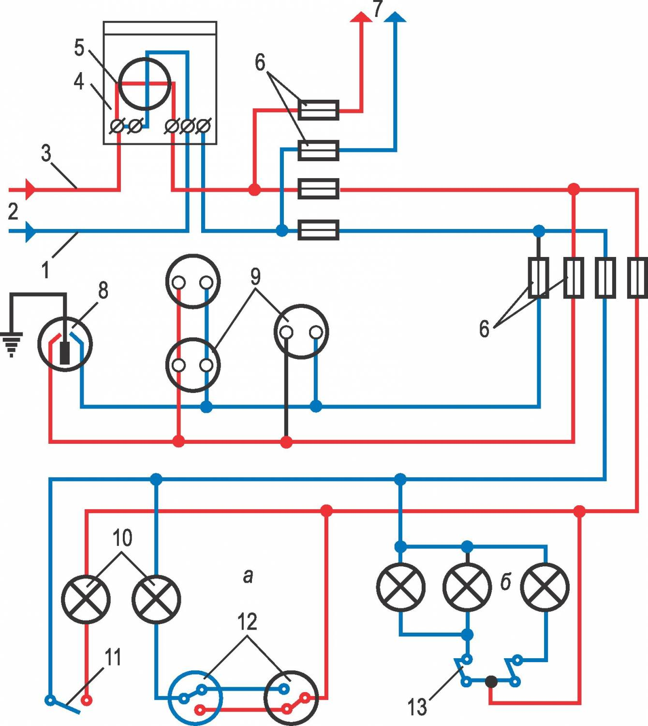
Рисунок 27.1. Принципиальная электрическая схема осветительной установки:
а - схема подключения проходных выключателей; б - схема управления многоламповым осветительным прибором;
1 - нулевой провод; 2- ввод; 3 - фазный провод; 4 - счетчик; 5 - обмотка счетчика; 6 - предохранители; 7 - линия к приборам общего пользования; 8 - розетки с заземлением; 9 - обычные розетки; 10 - осветительные лампы; 11 - выключатель; 12 - переключатели; 13 - двухклавишный выключатель

